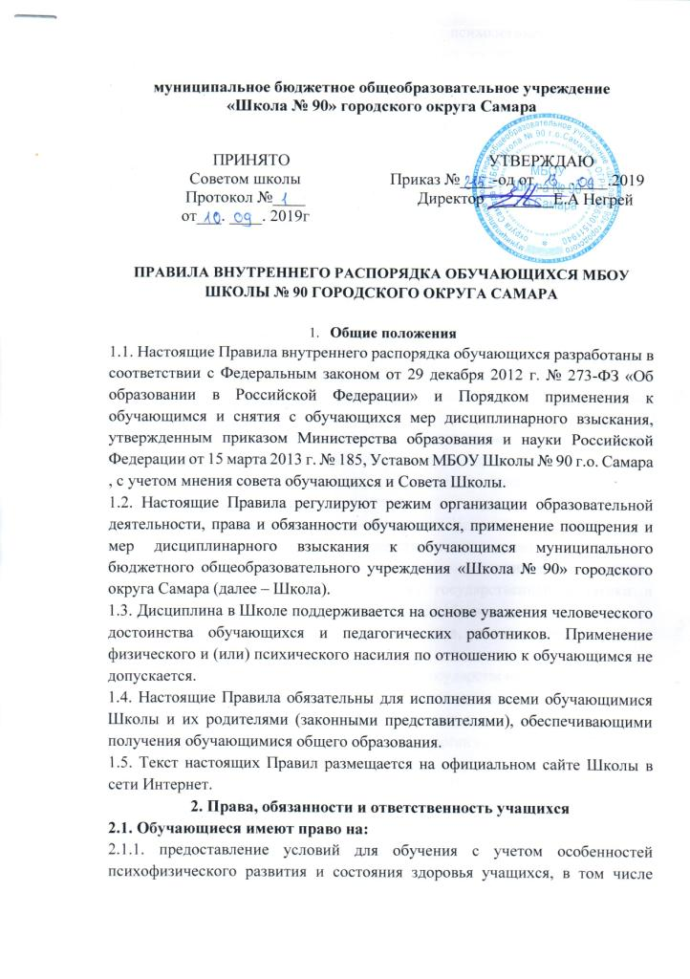

получение социально-педагогической и психологической помощи, бесплатной психолого-медико-педагогической коррекции;
2.1.2. обучение по индивидуальному учебному плану, в том числе ускоренное обучение в пределах осваиваемой образовательной программы в порядке, установленном положением об обучении по индивидуальному учебному плану;
2.1.3. повторное (не более двух раз) прохождение промежуточной аттестации по учебному предмету, курсу, дисциплине в сроки, определяемые Школой, в пределах одного года с момента образования академической задолженности;
2.1.4. выбор факультативных (необязательных) и предпрофильных и элективных (избираемых в обязательном порядке) учебных предметов, курсов, дисциплин из перечня, предлагаемого Школой;
2.1.5. освоение наряду с предметами по осваиваемой образовательной программе любых других предметов, преподаваемых Школой, в порядке, установленном положением об освоении предметов, курсов, дисциплин;
2.1.6 уважение человеческого достоинства, защиту от всех форм физического и психического насилия, оскорбления личности, охрану жизни и здоровья;
2.1.7. свободу совести, информации, свободное выражение собственных взглядов и убеждений;
2.1.8. каникулы в соответствии с календарным графиком;
2.1.9. перевод для получения образования по другой форме обучения и форме получения образования в порядке, установленном законодательством об образовании;
2.1.10. перевод в другую образовательную организацию, реализующую образовательную программу соответствующего уровня, в порядке, предусмотренном федеральным органом исполнительной власти, осуществляющим функции по выработке государственной политики и нормативно-правовому регулированию в сфере образования;
2.1.11. участие в управлении Школой в порядке, установленном уставом и положением о совете обучающихся;
2.1.12. ознакомление со свидетельством о государственной регистрации, с уставом, с лицензией на осуществление образовательной деятельности, со свидетельством о государственной аккредитации, с учебной документацией, другими документами, регламентирующими организацию и осуществление образовательной деятельности в Школой;
2.1.13. обжалование локальных актов Школы в установленном законодательством РФ порядке;
2.1.14. бесплатное пользование учебниками, учебными пособиями, средствами обучения и воспитания в пределах федеральных государственных образовательных стандартов, библиотечно-информационными ресурсами, учебной базой Школы;
2.1.15. пользование в установленном порядке, медицинским кабинетом, музеем и спортивными объектами Школы;
2.1.16. развитие своих творческих способностей и интересов, включая участие в конкурсах, олимпиадах, выставках, смотрах, физкультурных и спортивных мероприятиях, в том числе в официальных спортивных соревнованиях и других массовых мероприятиях;
2.1.17. поощрение за успехи в учебной, физкультурной, спортивной, общественной, научной, научно-технической, творческой, экспериментальной и инновационной деятельности в соответствии с п. 4.1 настоящих Правил;
2.1.18. благоприятную среду жизнедеятельности без окружающего табачного дыма и охрану здоровья от воздействия окружающего табачного дыма и последствий потребления табака;
2.1.19. посещение по своему выбору мероприятий, которые проводятся в Школе и не предусмотрены учебным планом;
2.1.20. ношение часов, аксессуаров и скромных неброских украшений, соответствующих деловому стилю одежды;
2.1.22. обращение в комиссию по урегулированию споров между участниками образовательных отношений.
2.2. Обучающиеся обязаны:
2.2.1. добросовестно осваивать образовательную программу, выполнять индивидуальный учебный план, в том числе посещать предусмотренные учебным планом или индивидуальным учебным планом учебные занятия, осуществлять самостоятельную подготовку к ним, выполнять задания, данные педагогическими работниками в рамках образовательной программы;
2.2.2. ликвидировать академическую задолженность в сроки, определяемые Школой;
2.2.3. выполнять требования Устава, настоящих Правил и иных локальных нормативных актов Школы по вопросам организации и осуществления образовательной деятельности;
2.2.4. заботиться о сохранении и укреплении своего здоровья, стремиться к нравственному, духовному и физическому развитию и самосовершенствованию;
2.2.5. немедленно информировать педагогического работника, ответственного за осуществление мероприятия, о каждом несчастном случае, произошедшим с ними или очевидцами которого они стали;
2.2.6. уважать честь и достоинство других учащихся и работников Школы, не создавать препятствий для получения образования другими учащимися;
2.2.7. бережно относиться к имуществу Школы;
2.2.8. соблюдать режим организации образовательного процесса, принятый в Школе;
2.2.9. находиться в Школе только в сменной обуви, иметь опрятный и ухоженный внешний вид. На учебных занятиях (кроме занятий, требующих специальной формы одежды) присутствовать только в светской одежде делового стиля. На учебных занятиях, требующих специальной формы одежды (физкультура, труд и т.п.) присутствовать только в специальной одежде и обуви;
2.2.10. соблюдать нормы законодательства в сфере охраны здоровья граждан от воздействия окружающего табачного дыма и последствий потребления табака;
2.2.11. своевременно проходить все необходимые медицинские осмотры.
3.3. Обучающимся запрещается:
3.3.1. приносить, передавать, использовать в Школе и на ее территории оружие, спиртные и энергетические напитки, табачные и никотиносодержащие изделия, токсические и наркотические вещества, пиротехнические изделия и иные предметы и вещества, способные причинить вред здоровью участников образовательного процесса и (или) деморализовать образовательный процесс;
3.3.2. приносить, передавать использовать любые предметы и вещества, могущие привести к взрывам, возгораниям и отравлению;
3.3.3. применять физическую силу в отношении других учащихся, работников Школы и иных лиц;
3.3.4. Покидать здание школы во время образовательного процесса без разрешения классного руководителя, а в случае его отсутствия-Администрации школы;
3.3.5. Выносить из столовой посуду;
3.4. За неисполнение или нарушение устава Школы, настоящих Правил и иных локальных нормативных актов по вопросам организации и осуществления образовательной деятельности учащимся несут ответственность в соответствии с настоящими Правилами.
4. Поощрения и дисциплинарное воздействие
4.1. За образцовое выполнение своих обязанностей, повышение качества обученности, безупречную учебу, достижения на олимпиадах, конкурсах, смотрах и за другие достижения в учебной и внеучебной деятельности к обучающимся школы могут быть применены следующие виды поощрений:
- объявление благодарности учащемуся; направление благодарственного письма родителям (законным представителям) учащегося; награждение почетной грамотой и (или) дипломом;
-представление к награждению золотой медалью.
4.2. Процедура применения поощрений
4.2.1. Объявление благодарности обучающемуся, объявление благодарности родителям (законным представителям) обучающегося, применять все педагогические работники Школы при проявлении обучающимися активности с положительным результатом.
4.2.2. Награждение почетной грамотой (дипломом) может осуществляться администрацией Школы по представлению классного руководителя и (или) учителя-предметника за особые успехи, достигнутые учащимся по отдельным предметам учебного плана и (или) во внеурочной деятельности на уровне Школы и (или) муниципального образования, на территории которого находится Школа;
4.2.3.Награждение золотой медалью осуществляется решением педагогического совета на основании результатов государственной аттестации обучающихся.
4.3. За нарушение устава, настоящих Правил и иных локальных нормативных актов Школы к обучающемуся могут быть применены следующие меры дисциплинарного воздействия: меры воспитательного характера; дисциплинарные взыскания.
4.4. Меры воспитательного характера представляют собой действия администрации Школы, ее педагогических работников, направленные на разъяснение недопустимости нарушения правил поведения в Школы, осознание обучающимся пагубности совершенных им действий, воспитание личных качеств учащегося, добросовестно относящегося к учебе и соблюдению дисциплины.
4.5. К обучающимся могут быть применены следующие меры дисциплинарного взыскания:
замечание; выговор; отчисление из Школы.
4.6. Применение дисциплинарных взысканий
4.6.1. Дисциплинарное взыскание применяется не позднее одного месяца со дня обнаружения дисциплинарного проступка и не позднее шести месяцев со дня его совершения, не считая времени болезни учащегося, пребывании его на каникулах, а также времени, необходимого на учет мнения Совета обучающихся, Совета Школы, но не более семи учебных дней со дня представления директору Школы мотивированного мнения указанных советов в письменной форме. За каждый дисциплинарный проступок может быть применено только одно дисциплинарное взыскание. При наложении дисциплинарного взыскания действует принцип рецидива, когда за один и тот же проступок, совершенный в течение года, наказание ужесточается.
4.6.2. Дисциплинарные взыскания не применяются в отношении учащихся начальных классов и учащихся с задержкой психического развития и различными формами умственной отсталости.
4.6.3. Применению дисциплинарного взыскания предшествует дисциплинарное расследование, осуществляемое на основании письменного обращения к директору Школы того или иного участника образовательных отношений.
4.6.4. При получении письменного заявления о совершении обучающимся дисциплинарного проступка директор в течение трех рабочих дней передает его в комиссию по расследованию дисциплинарных проступков. Комиссия в своей деятельности руководствуется соответствующим Положением.
4.6.5. В случае признания обучающегося виновным в совершении дисциплинарного проступка комиссией выносится решение о применении к нему соответствующего дисциплинарного взыскания.
4.6.6. Обучающийся и (или) его родители (законные представители) вправе обжаловать в комиссию по урегулированию споров между участниками образовательных отношений меры дисциплинарного взыскания и их применение к обучающемуся.
4.6.7. Если в течение года со дня применения меры дисциплинарного взыскания к обучающемуся не будет применена новая мера дисциплинарного взыскания, то он считается не имеющим меры дисциплинарного взыскания.
4.6.8. Директор Школы имеет право снять меру дисциплинарного взыскания до истечения года со дня ее применения по собственной инициативе, просьбе самого учащегося, его родителей (законных представителей), ходатайству Совета обучающихся или Совета Школы.
5. Защита прав учащихся
5.1. В целях защиты своих прав обучающиеся и их законные представители самостоятельно или через своих представителей вправе:
5.1.1направлять в органы управления Школы обращения о нарушении и (или) ущемлении ее работниками прав, свобод и социальных гарантий учащихся;
5.1.2.обращаться в комиссию по урегулированию споров между участниками образовательных отношений;
5.1.3. использовать не запрещенные законодательством РФ иные способы защиты своих прав и законных интересов.

